Комплекс утренней гимнастики
для подростка

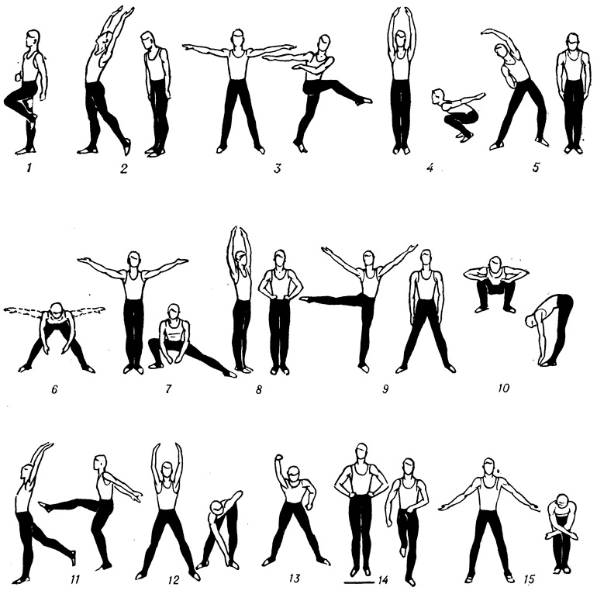

413090, Саратовская область, г. Маркс,
ул.К.Либкнехта, 65

Телефон информационно-справочной службы | (845-67) 5-13-24. Режим работы телефона: понедельник-пятница: 8:30-17:00.
Короткий адрес официального сайта | www.social.saratov.gov.ru/marks_reacentr
E-mail | BernikovaOA@yandex.ru

Подготовил: врач-педиатр Селезнева Е.В.
МИНИСТЕРСТВО ТРУДА И СОЦИАЛЬНОЙ ЗАЩИТЫ САРАТОВСКОЙ ОБЛАСТИ
Государственное автономное учреждение
Саратовской области
«Марксовский реабилитационный центр
для детей и подростков с ограниченными
возможностями»



Физическое развитие подростков

г Маркс, 2023 г
Физическое развитие — это динамический процесс изменений размеров тела, его пропорций, телосложения, мышечной силы и работоспособности.
перед определением физического развития ребенка необходимо определить полный возраст исследуемого.
Определение возраста ребенка к моменту обследования:
Возрастная группа | Возрастной интервал
Возрастная группа | Началоинтервала(от) | Конец интервала (до)
13 лет | 12лет 6мес | 13 л 5мес 29 дней
14 лет | 13лет 6мес | 14 л 5 мес 29 дней
15 лет | 14 лет 6мес | 15 л 5 мес 29 дней
16 лет | 15 лет 6 мес | 16 л 5 мес 29 дней
17 лет | 16 лет 6 мес | 17 л 5 мес 29 дней

Основными критериями физического развития ребенка являются:
Антропометрические показатели (соматометрия) - определение массы тела, роста, окружности головы, окружности грудной клетки, пропорциональность этих показателей.
Расчеты долженствующих параметров физического развития ребенка:
Масса тела детей до 15-и лет
- Ежегодная прибавка, начиная с 5-ти летнего возраста, + 3 кг к 20 кг, в период полового созревания + 3.5 кг
Рост детей до 15-и лет
- 100 см + 6х(n-4), где n – возраст ребенка
Окружность груди
- 63 см + 3см х (n-10) где n – возраст ребенка
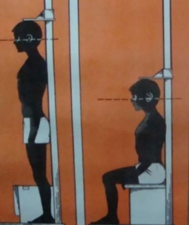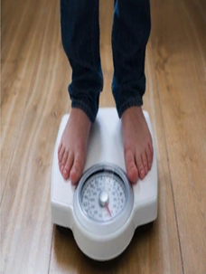

Для выяснения состояния физического развития ребенка и степени отклонения его как в сторону уменьшения, так и в сторону увеличения, а также пропорциональности показателей нужно установить пол и возраст ребенка и разместить полученные после его измерения антропометрические данные по соответствующим коридорам центильных таблиц. См. Центильные таблицы.

Воз  раст | Центильные таблицы, рост, мальчики (см)
Воз  раст | 1 (3%) | 2(10%) | 3(25%) | 4(50%) | 5(75%) | 6(90%) | 7(97%)
13 лет | 141,8 | 145,7 | 149,8 | 154,8 | 160,6 | 166,0 | 170,7
14 лет | 148,3 | 152,3 | 156,2 | 161,2 | 167,7 | 172,0 | 176,7
15 лет | 154,6 | 158,6 | 162,5 | 166,8 | 173,5 | 177,6 | 181,6
16 лет | 158,8 | 163,2 | 166,8 | 173,3 | 177,8 | 182,0 | 186,3
17 лет | 162,8 | 166,6 | 171,6 | 177,3 | 181,6 | 186,0 | 188,5
Центильные таблицы, вес, мальчики (кг)
13 лет | 30,9 | 33,8 | 38,0 | 43,4 | 50,6 | 56,8 | 66,0
14 лет | 34,3 | 38,0 | 42,8 | 48,8 | 56,6 | 63,4 | 73,2
15 лет | 38,7 | 43,0 | 48,3 | 54,8 | 62,8 | 70,0 | 80,1
16 лет | 44,0 | 48,3 | 54,0 | 61,0 | 69,6 | 76,5 | 84,7
17 лет | 49,3 | 54,6 | 59,8 | 66,3 | 74,0 | 80,1 | 87,8
 | Центильные таблицы, рост, девочки (см)
13 лет | 143,0 | 148,3 | 151,8 | 155,5 | 159,8 | 163,7 | 168,0
14 лет | 147,8 | 152,6 | 155,4 | 159,0 | 163,6 | 167,2 | 171,2
15 лет | 150,7 | 154,4 | 157,2 | 161,2 | 166,0 | 169,2 | 173,4
16 лет | 151,6 | 155,2 | 158,0 | 162,5 | 166,8 | 170,2 | 173,8
17 лет | 152,2 | 155,8 | 158,6 | 162,8 | 169,2 | 170,4 | 174,2
Центильные таблицы, вес, девочки (кг)
13 лет | 32,0 | 38,7 | 43,0 | 47,5 | 52,5 | 59,0 | 69,0
14 лет | 37,6 | 43,8 | 48,2 | 52,8 | 58,0 | 64,0 | 72,2
15 лет | 42,0 | 46,8 | 50,6 | 55,2 | 60,4 | 66,5 | 74,9
16 лет | 45,2 | 48,4 | 51,8 | 56,5 | 61,3 | 67,6 | 75,6
17 лет | 46,2 | 49,2 | 52,9 | 57,3 | 61,9 | 68,0 | 76,0

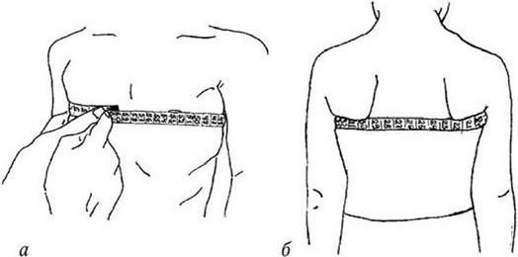

Воз  раст | Центильные таблицы, окр.груди, мальчики (см)
Воз  раст | 1 (3%) | 2(10%) | 3(25%) | 4(50%) | 5(75%) | 6(90%) | 7(97%)
13 лет | 64,7 | 67,3 | 70,2 | 73,5 | 78,2 | 82,1 | 87,0
14 лет | 67,0 | 69,9 | 73,1 | 76,6 | 81,7 | 86.3 | 91,0
15 лет | 70,0 | 72,9 | 76,3 | 80,2 | 85,7 | 90,1 | 94,3
16 лет | 73,3 | 76,2 | 80,0 | 84,5 | 89,9 | 93,6 | 97,0
17 лет | 77,0 | 80,0 | 82,9 | 87,2 | 92,2 | 95,5 | 98,4
Центильные таблицы, окр.груди, девочки (см)
13 лет | 64,3 | 66,8 | 69,9 | 74,6 | 80,8 | 85,0 | 88,6
14 лет | 67,0 | 69,8 | 73,0 | 77,8 | 83,6 | 87,6 | 90,9
15 лет | 70,0 | 72,9 | 76,3 | 80,4 | 85,6 | 89,4 | 92,6
16 лет | 73,0 | 75,8 | 78,8 | 82,6 | 87,1 | 90,6 | 93,9
17 лет | 75,4 | 78,0 | 80,6 | 83,8 | 88,0 | 91,0 | 94,5

Оценка физического развития
Уровень ФР:
- средний (колонки 3,4,5)
- выше среднего (колонки 6,7)
- ниже среднего (колонки 1,2)
- низкий (меньше значений 1 колонки)
- высокий (больше значений 7 колонки)
Темп развития:
- равномерный
- скачкообразный
- ускоренный
- замедленный
Гармоничность развития:
- гармоничное (показатели веса и роста в одном центильном коридоре)
- дисгармоничное (показатели веса и роста разнятся на 1-2 коридора)
- резко дисгармоничное (показатели веса и роста разнятся более чем на 2 коридора)
Сделайте сами вывод о состоянии физического развития своего ребенка



